Elektronik İmza Nedir?
Elektronik imza, elektronik ortamda hazırlanan dokümanları imzalamak için kullanılan bir elektronik koddur. Güvenilirliği şifrelenmiş olmasından kaynaklanır. Elektronik imza sistemi, şifrelenmiş verileri gönderen bilgisayar ile bu şifrelemeyi çözebilen alıcı bilgisayar arasında çalışır. Gönderenin şifreleme işlemi ile alıcının doğrulama işlemi, verinin güvenli bir kaynaktan geldiğini gösterir. Bu iki taraflı işlem elektronik imzayı tamamlar.
Ülkemizde 5070 sayılı Elektronik İmza Kanunu 23.01.2004 tarihinde Resmi Gazete’de yayınlanmış ve 23.07.2004 tarihinde yürürlüğe girmiştir. Sağlık Bakanlığı Elektronik Belge Yönetim Sistemi (EBYS), 5070 sayılı Elektronik İmza Kanunu’nu temel alarak işlemlerini yürütmektedir. Sağlık Bakanlığı elektronik imza sağlayıcısı ise TÜBİTAK Kamu Sertifikasyon Merkezi’dir.
Elektronik imza, elle atılan ıslak imza gibi kullanılabildiği için internette her türlü resmi işlemin hem zamandan hem kağıt israfından tasarruf edilerek ve elektronik ortamda arşivlenerek yürütülmesini sağlar. Elektronik imza, kamu kuruluşlarıyla yapılan işlemlerde, bankacılık ve sigortacılık işlemlerinde, e-devlet, e-iş ve e-ticaret uygulamalarında, e-posta ve kanun kapsamındaki hukuki işlemlerde kullanılabilir. Elektronik imza ile imzalanmış belgeler dijital ortamda arşivlendiğinden depolama maliyetleri de azalır.
Elektronik İmza Nasıl Kullanılır?

EBYS uygulamasını açtıktan sonra karşınıza Resim 1 deki gibi kullanıcı adı ve şifre ekranı gelmektedir. EBYS uygulamasındaki sağ üst köşede yer alan ayarlar menüsüne tıkladığınızda karşınıza Resim 2 deki gibi oturum yönetimi seçenekleri gelmektedir.

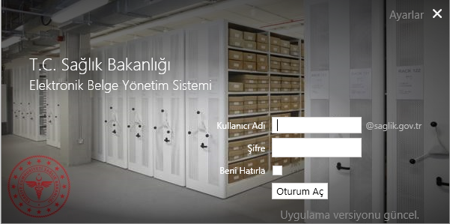

Resim-1

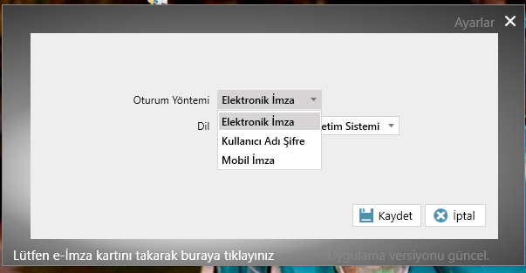

Resim-2

Oturum yönetim seçeneklerinden elektronik imza ile giriş seçeneğini seçerek kaydet butonuna tıkladığınızda elektronik imza ile giriş seçeneği seçilmiş olur. Tekrar kullanıcı adı şifre ile giriş yapmak içinde ayarlar menüsünden oturum yönetimi seçeneğinden kullanıcı adı şifre seçeneğini seçmeniz yeterli olacaktır.

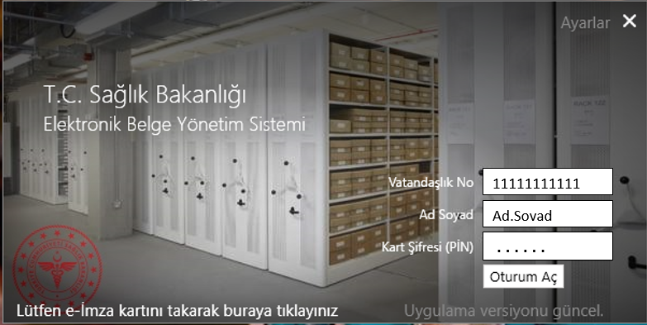

Resim-3

Oturum yönetim seçeneklerinden elektronik imza seçeneği seçildikten sonra takılı olan elektronik imza kartınıza ait bilgiler Resim 3 te görüldüğü gibi gelmektedir. Kart şifrenizi girerek elektronik imza ile EBYS sistemine giriş yapabilirisiniz.

Elektronik İmza Nasıl Kurulur?

1.Adım
AKİS Akıllı Kartta yer alan Nitelikli Elektronik Sertifikanın yüklü olduğu çipli parça aşağıdaki gibi hasar verilmeden işaretli yerlerinden kırılarak çıkarılır. Eğer kenarlarında çapak kaldıysa uygun bir alet ile zarar vermeden temizlenir. Çıkarılan NES yüklü çipli parça, ACS 38T USB-Beyaz tipi kart okuyucuya aşağıda görüldüğü şekilde ve ok yönünde itilip yerleştirilir.
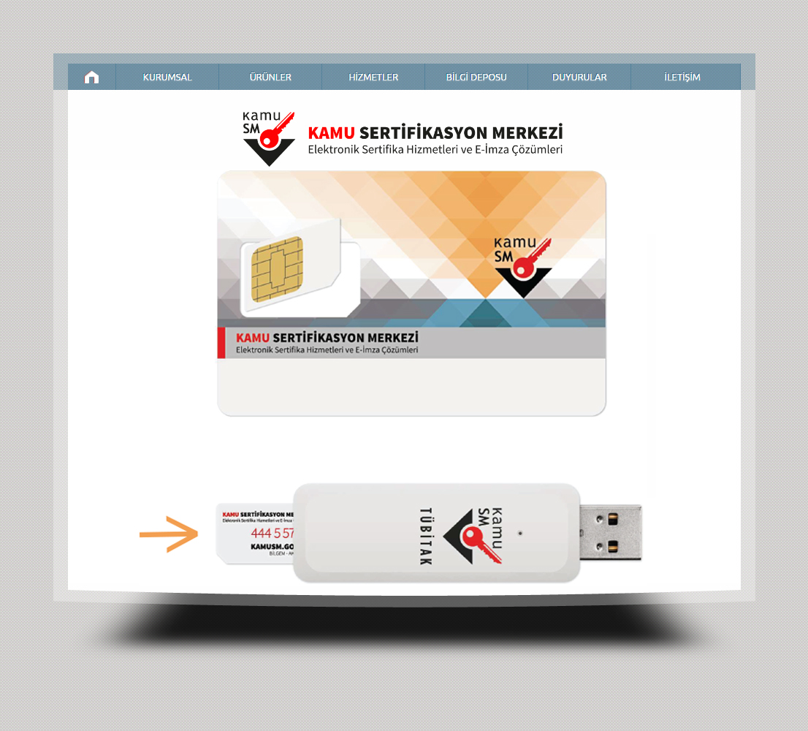
Resim-1

2.Adım
http://www.kamusm.gov.tr/islemler/surucu_yukleme_servisi/ adresinden işletim sisteminize uygun sürücüler indirilir ve kurulur. (Yeniden e-imza alımlarında veya e-imza kullanılacak bilgisayarda sürücüler yüklü ise ilgili adım atlanarak sürece 4. adımdan devam edilir.)
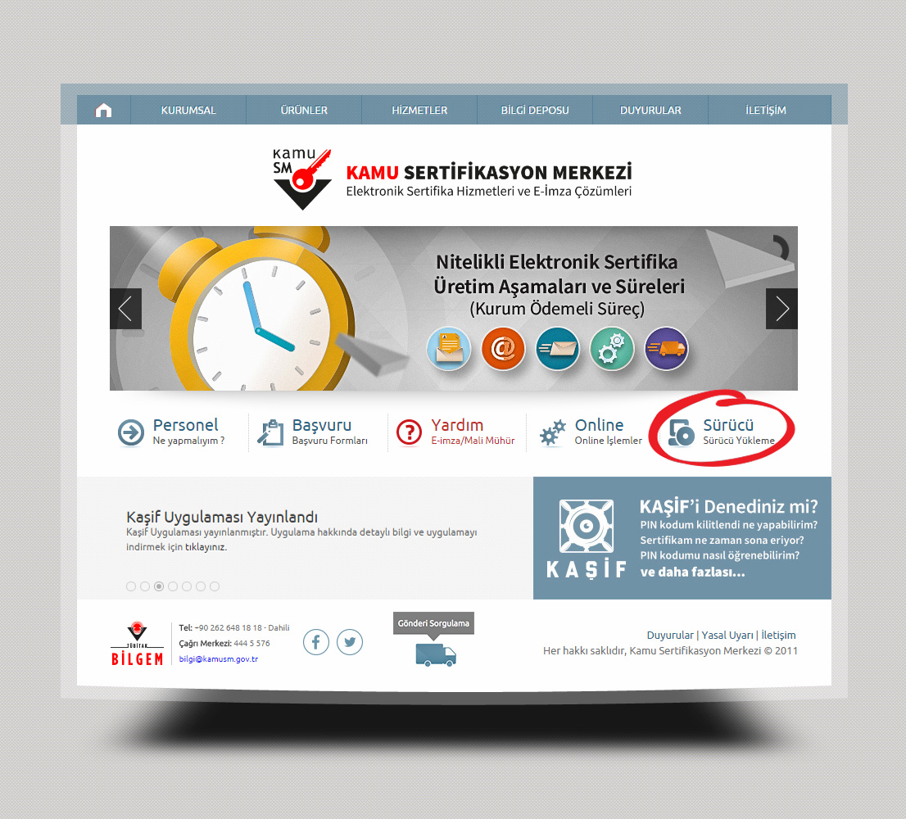
Resim-2

3.Adım

Resim 3 te kart okuyuculara ait sürücüler yer almaktadır. İşletim sisteminizi , kart okuyucu tipinizi ve kart tipinizi seçerek ilgili sürücüleri indirebiirsiniz.

Resim-3

4.Adım
http://www.kamusm.gov.tr adresinde Online İşlemler altında bulunan “Nitelikli Elektronik Sertifika İşlemleri” linkine tıklanır.
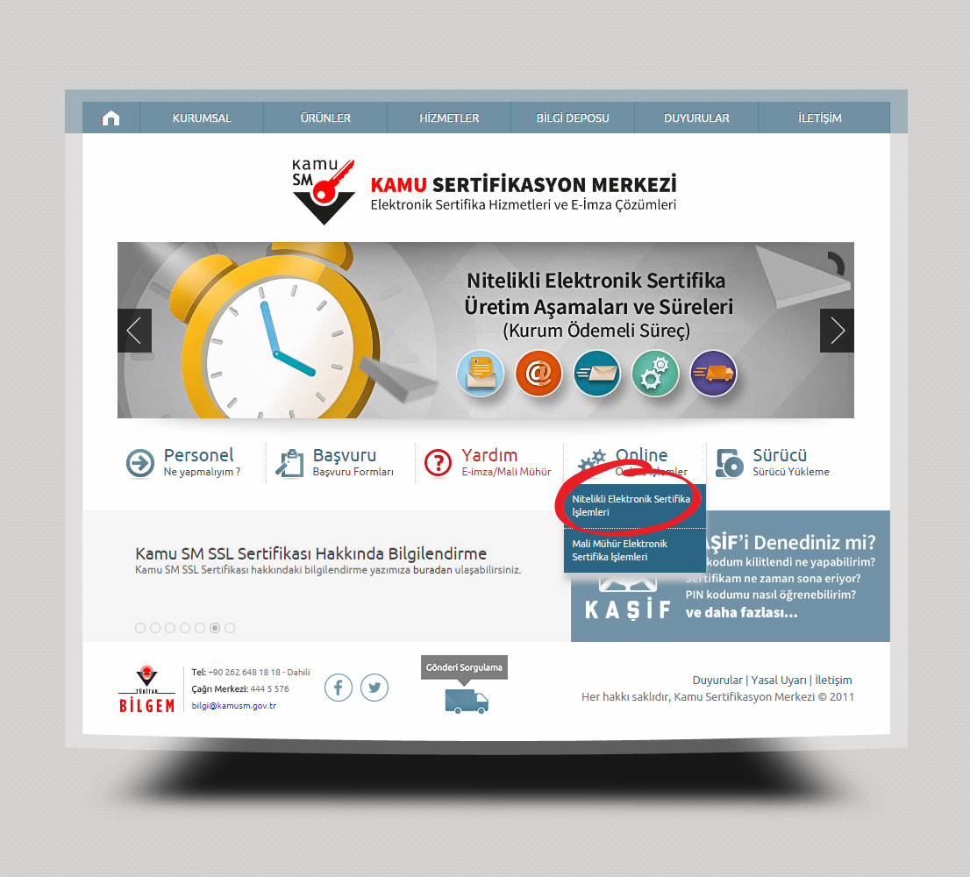
Resim-4

5.Adım
Açılan sayfada “Şifreli Giriş” yapılır. Daha önce Kamu SM'den alınmış ve geçerli olan bir sertifikayla giriş işlemi “E-imzalı Giriş” butonuna tıklanarak da yapılabilir.
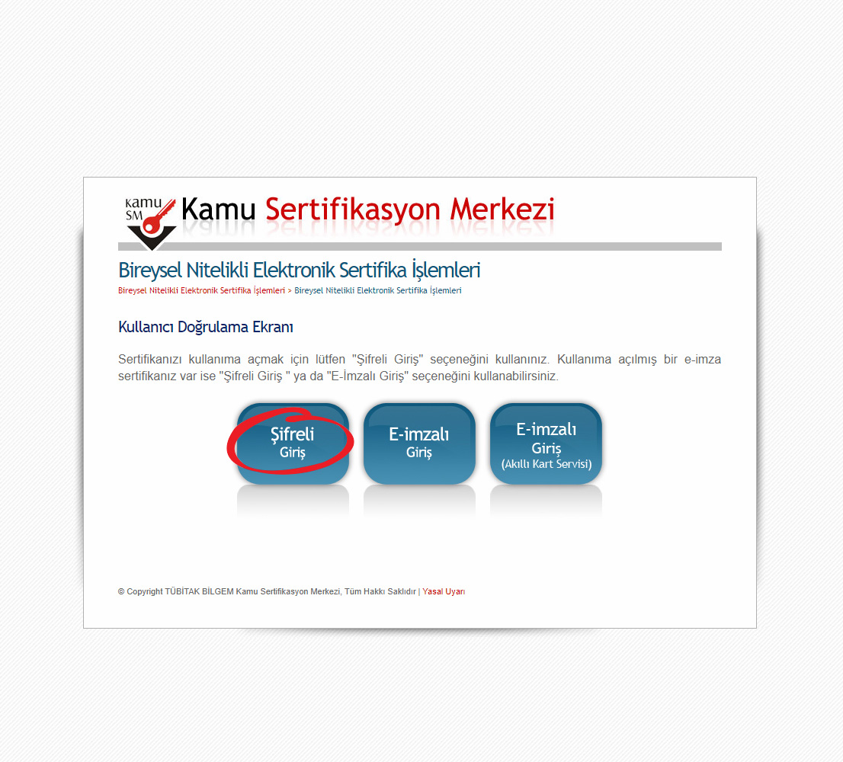
Resim-5

6.Adım
Kimlik No, Resimdeki Yazı ve Güvenlik Sözcüğü alanları doldurulup Giriş butonuna basılır (Resim 6). Cep telefonunuza gönderilen SMS Onay Kodu girilir.
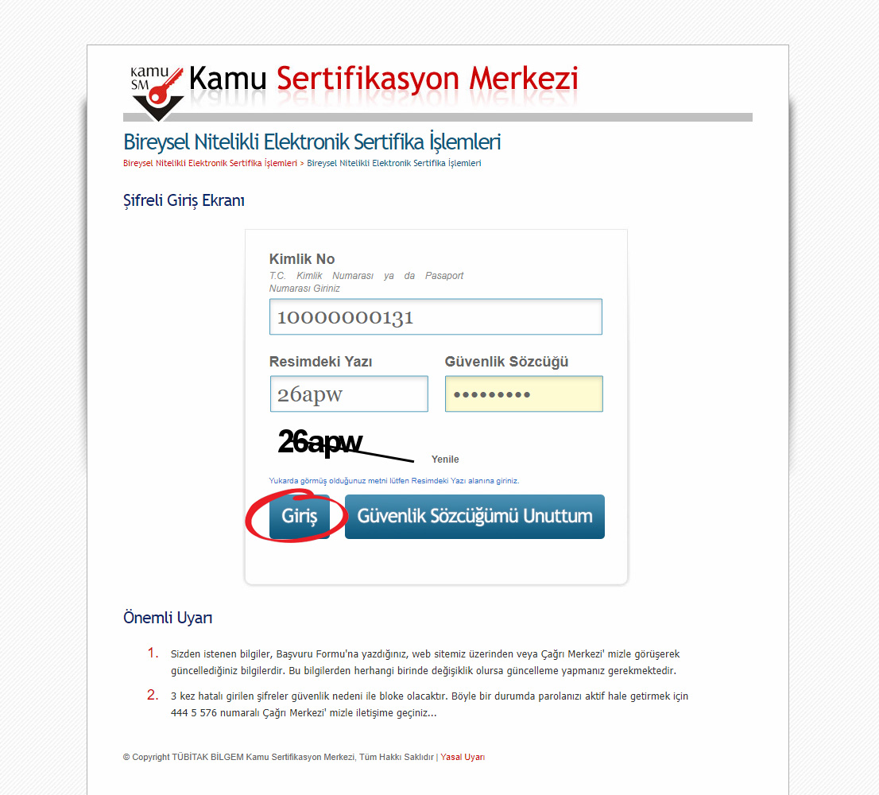
Resim-6

7.Adım
Elektronik sertifikanız ile yapacağınız işlemler için gerekli olan PIN bilgisi, Resim 7 de yer alan PIN/PUK Bilgisi butonuna tıklanarak listelenebilir.
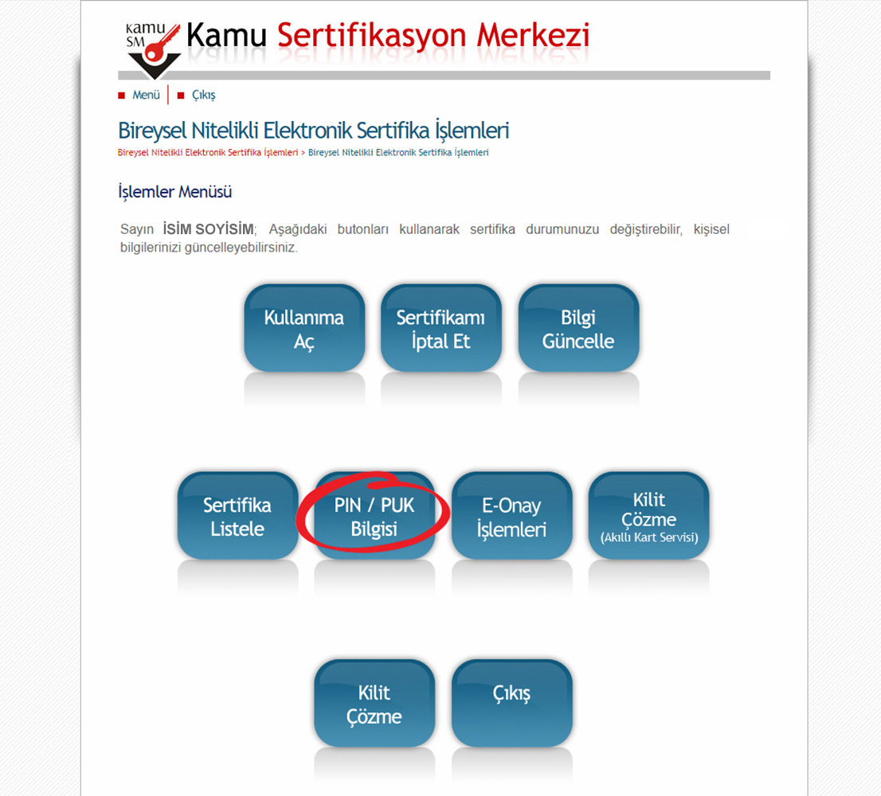
Resim-7

